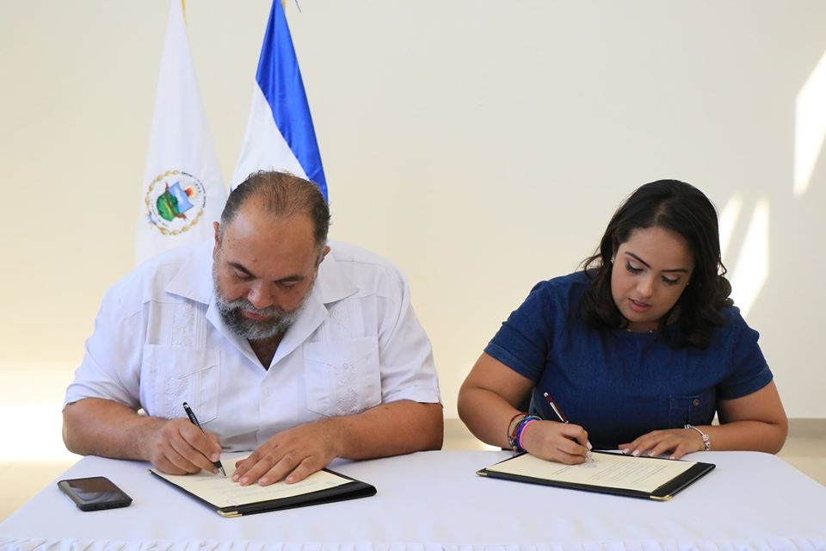

**FIRMA DE CONVENIO CON INJUVE POR PROYECTOS A DESARROLLAR.**

**MARZO 2020**

